COURS DE MATHEMATIQUES FINANCIERES – BUT 2 Info R4.09D

Sommaire :
Introduction | p. 2
Fiche 1 : Les intérêts simples | p. 3
Fiche 2 : Les intérêts composés | p. 5
Fiche 3 : L’application des intérêts composés aux annuités | p. 8
Fiche 4 : L’application des annuités aux emprunts indivis | p. 10
Un lexique à compléter | p. 11
Une « boite à outils mathématiques » | p. 13

Organisation :
6 séances de 2h (DS inclus)

Exercices papier et Tableur.

Prévoir une calculatrice scientifique.

Travail personnel sur une fiche 5 à construire
--> Optimisation des solutions de financement, le cas d’un projet immobilier pour un particulier.

INTRODUCTION

L’intérêt, on en parle : « le temps, c’est de l’argent »

⇒ L’objectif principal pour un investisseur, un prêteur, un emprunteur, est d’optimiser sa richesse.

Comment justifie-t-on l’existence d’un intérêt ?

-La banque prête de l’argent, il faut qu’il soit rentable, sinon ça aurait aucun intérêt.
-rémunération du service de prêt, loyer de l’argent. : montant(surface), garantie, contexte, durée.

Taux d’intérêts dépendent de :
-inflation, risque, durée, montant, garanties.

Comment est-il constitué ?

FICHE 1 : LES INTERÊTS SIMPLES

Les intérêts sont dits simples lorsqu’ils ne s’ajoutent pas au capital pour porter eux-mêmes intérêt la période suivante. On dit que les intérêts produits sont simples s’ils ne sont pas capitalisés.
Les intérêts simples sont proportionnels à la durée des opérations généralement inférieures à 1 an. Ils sont utilisés pour le calcul des escomptes de règlement, du financement des découverts bancaires, des mobilisations de créances à CT, ...

I = C₀ ∗ i ∗ n

Le montant de l’intérêt I dépend :

- du montant du capital prêté ou emprunté (C₀)

- du taux d’intérêt (i ou t)
Le taux donné est exprimé généralement pour une année. Or, la période choisie pour mesurer la durée d’un placement peut-être différente : semestre, trimestre, mois ou jour. Le taux utilisé doit correspondre à cette période : taux semestriel, trimestriel, mensuel ou journalier. On utilisera en général le taux proportionnel correspondant.

- de la période de placement ou de financement (n)
Pour les périodes d’une durée inférieure à une année, il convient d’utiliser le prorata temporis correspondant. Pour le calculer, on tiendra compte :
- soit de l’année civile : cela consiste à calculer, si les données le permettent, le nombre de jours exacts qui séparent la date de début de période de la date de fin de période, en négligeant l’une des deux dates. Le prorata est égal à ce nombre de jours divisé par 365 jours, que l’année soit bissextile ou non.
- soit de l’année commerciale : cela consiste à calculer, si les données le permettent, le nombre de jours exacts qui séparent la date de début de période de la date de fin de période, en négligeant l’une des deux dates. Le prorata est égal à ce nombre de jours divisé par 360 jours.

Application aux effets de commerce : calcul d’une valeur actuelle à intérêts simples

Une lettre de change (ou traite) est une reconnaissance de dette signée par un client (appelé « tiré ») qui s’engage à payer à une date donnée (appelée « l’échéance ») une somme (appelée « valeur nominale ») à son fournisseur (appelé « tireur ») pour l’acceptation de sa vente à crédit.
Cette reconnaissance de dette permet au tireur de demander une avance (appelée « valeur actuelle ») à sa banque du montant de la valeur nominale diminuée d’une rémunération pour ce service (appelée « l’escompte commercial »). L’escompte commercial ajouté aux autres frais spécifiques de la banque s’appelle l’agio.

L’escompte commercial est considéré comme un intérêt négatif et précompté. Son calcul est celui d’un intérêt simple :
Escompte I = Valeur nominale C₀ * taux nominal de l’escompte i * durée de l’escompte n
La durée de l’escompte est le nombre de jours séparant la date de remise à l’escompte et la date d’échéance de l’effet.

Si l’on prend en considération le coût réel (escompte commercial et divers frais), le taux réel de l’escompte sera supérieur à son taux nominal qui permet de calculer uniquement l’intérêt.

Application aux décomptes par quinzaine

Les comptes d’épargne à taux règlementé (du type Livret A) ont des intérêts calculés par quinzaines. Seules les quinzaines complètes sont prises en compte.
Lors du placement d’une somme d’argent, les intérêts calculés sont comptés à partir du début de la quinzaine suivante. Les quinzaines sont à dates fixes :
- du 1er au 15 du mois pour la 1ère quinzaine,
- du 16 à la fin du mois pour la 2ème quinzaine.
Lors d’un retrait d’argent, les intérêts ne sont plus comptés à partir de la quinzaine précédente.
Remarques :
- Connaissant ce mode de calcul, il est pertinent d’effectuer les versements en fin de quinzaine et les retraits en début de quinzaine.
- Le taux d’intérêt annuel annoncé correspond à 24 quinzaines.

FICHE 2 : LES INTERÊTS COMPOSES

Les intérêts sont dits composés lorsqu’ils s’ajoutent, à la fin de la période, au capital pour porter eux-mêmes intérêt la période suivante. On dit que les intérêts produits sont composés s’ils sont capitalisés.
Les intérêts composés sont utilisés pour les opérations financières à LT.

La capitalisation

Il s’agit, à partir d’un capital initial et d’un taux donné (taux de capitalisation), de déterminer la valeur acquise au bout d’un certain nombre de périodes de capitalisation.

Application 1 : Un capital de 10 000 € est placé pendant 5 ans à un taux d’intérêt de 6 %. Calculer sa valeur acquise dans les deux cas suivants :

Hyp 1 : la somme est placée à intérêts simples | Hyp 2 : la somme est placée à intérêts composés
- La valeur acquise par le capital C₀, après n capitalisations d’intérêt, est donnée par la formule :
C_{n} = C₀ ∗ (1 + i)^{n}

L’actualisation
Il s’agit, à partir d’une valeur acquise et d’un taux donné (taux d’actualisation), de déterminer le montant du capital initial (C₀), compte tenu d’un certain nombre de périodes d’actualisation.

- La même formule sera utilisée: C_{n} = C₀ ∗ (1 + i)^{n} (avec C₀ inconnu et C_{n} connu)

Application 2 : Un individu souhaite disposer dans trois ans (au 31/12/N+2) d’une somme de 5 000 € (C_{N+2}). Il place à cet effet, en une seule fois le 01/01/N une somme dont on demande le montant. Le taux de placement est de 5,5 %.

Le taux donné est exprimé généralement pour une année. Or, la période de capitalisation choisie pour mesurer la durée d’un placement peut-être différente : semestre, trimestre, mois ou jour. Le taux utilisé doit correspondre à cette période : taux semestriel, trimestriel, mensuel ou journalier. On utilisera le taux équivalent correspondant.
Deux taux correspondant à des périodes de capitalisation différentes sont équivalents si, appliqués au même capital, ils procurent la même valeur acquise.
Application 3 : Calculer les taux équivalents suivants :
- taux semestriel équivalent au taux annuel de 6 %
- 1.06 * 1/2
- taux trimestriel équivalent au taux annuel de 7 %
- 1.07 * 1/4
- taux bimestriel équivalent au taux annuel de 10 %
- 1.10 * 1/6
- taux mensuel équivalent au taux annuel de 7,5 %
- 1.075 * 1/12

Vérifier ces résultats sur un capital initial de 850 €.

Il existe également un taux proportionnel qui est déterminé au prorata temporis d’une période donnée. Il suffit de diviser le taux annuel par la périodicité.

Reprendre l’application 3 en calculant des taux proportionnels.

6/2=3
7/4=1.75
10/6=1,2/3
7.5/12=0.625

Le Taux Effectif Global (TEG) ou Taux Annuel Effectif Global (TAEG) permet de comparer le coût de financement proposé par plusieurs banques. La législation en vigueur (Code de la Consommation) concerne tous les financements consentis aux particuliers et aux professionnels, et ne concerne que les opérations qui se traduisent par un prêt d’argent. Elle ne vise donc pas les locations et le crédit-bail.
Contrairement au taux nominal mis en avant par les établissements de crédit, le TEG tient compte de tous les frais obligatoires : frais de dossier, assurances, frais annexes, … Il correspond au « coût complet » du crédit. Il doit figurer dans toutes les publicités, fiches d’information et contrats.
Pour les crédits à la consommation, le TEG est un taux annuel calculé grâce à la méthode de l’équivalence (ou actuarielle).
Pour les crédits immobiliers et les crédits professionnels, le TEG est calculé en deux étapes. La première étape consiste à calculer un taux périodique équivalent (ou actuariel) correspondant à la périodicité des remboursements. Le TEG annuel s’obtient ensuite de manière proportionnelle en multipliant le taux périodique par le nombre de périodes dans l’année.
Pour protéger les emprunteurs, la loi définit un TEG maximal (ou taux d’usure) auquel un prêt peut être accordé. Tout prêteur dépassant cette limite s’expose à des poursuites judiciaires. C’est la Banque de France qui se charge de fixer ce seuil.

Application 4 : Soit un prêt de 5 000 € remboursable au bout de 6 mois en une seule fois. Les frais de dossier sont de 140 €, et sont payables immédiatement. Le taux nominal annoncé est de 3,5 % pour 6 mois.
Calculer le TEG annuel dans les deux cas suivants :

- Hypothèse 1 : il s’agit d’un prêt à la consommation – methode equivalent

4860/5775 = 0.93913 = 1/0.93913 = 6.48148

- Hypothèse 2 : il s’agit d’un prêt à une entreprise - methode proportionnelle

6.48148 * 2 = 12.96 % > taux d’usure

FICHE 3 : L’APPLICATION DES INTERETS COMPOSES AUX ANNUITES

On désigne sous le terme général d’annuités des sommes payables à des intervalles de temps égaux. Ces versements sont périodiques : la durée qui sépare deux versements peut être l’année (« annuité »), le semestre (« semestrialité »), le trimestre (« trimestrialité »), le mois (« mensualité »), ...
Le calcul des annuités est utilisé pour établir des tableaux de remboursement d’emprunt, pour constituer un capital par des versements égaux et périodiques (plan d’épargne, assurance-vie, ...), pour déterminer le montant des redevances à verser dans le cadre d’un contrat de crédit-bail, pour déterminer le montant d’une rente viagère, pour évaluer la rentabilité d’un investissement, ...

Une suite d’annuités est définie par :
- la durée de la période,
- la date du premier versement,
- le montant de chacun des versements,
- le nombre de versements.

Evaluation, à une date donnée, d’une suite d’annuités variables
Il s’agit, à partir d’une suite d’annuités variables, d’évaluer le montant du capital constitué à une date donnée : le montant de ce capital est égal à la somme de ces annuités capitalisées ou actualisées.
Application 1 : Soit une suite de cinq annuités variables :
- au 1er janvier 2010 : 650 €
- au 1er janvier 2011 : 430 €
- au 1er janvier 2012 : 860 €
- au 1er janvier 2013 : 720 €
- au 1er janvier 2014 : 980 €
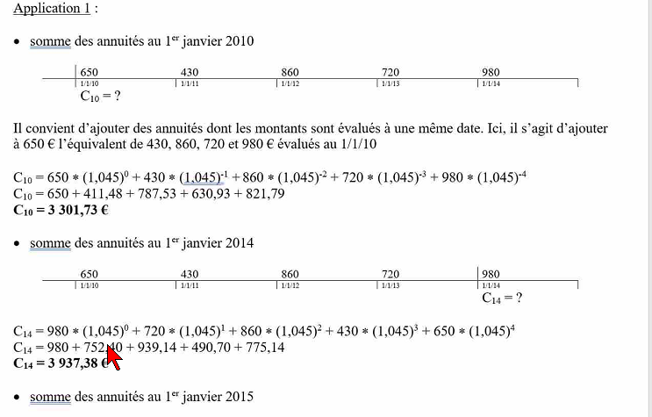
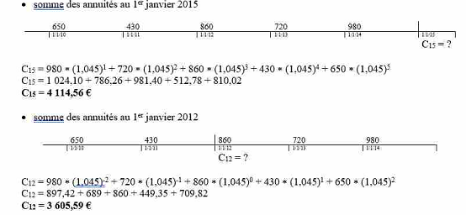
Déterminer la valeur de cette suite d’annuités (taux de capitalisation ou d’actualisation : 4,5 %) :
- au 1er janvier 2010,
- au 1er janvier 2014,
- au 1er janvier 2015,
- au 1er janvier 2012.

- Le but est de résumer en une somme et à une date donnée ce que représentent plusieurs versements monétaires à des dates différentes, en utilisant la capitalisation ou l’actualisation.

Evaluation, à une date donnée, d’une suite d’annuités constantes

Il s’agit, à partir d’une suite d’annuités constantes, d’évaluer le montant du capital constitué à une date donnée : le montant de ce capital est égal à la somme de ces annuités capitalisées ou actualisées.
Application 2 : Soit une suite de 12 mensualités de 1 000 €. Le taux mensuel est de 0,5 %. Quelle est la somme de cette suite de mensualités :
- un mois après le versement de la dernière mensualité,
- un mois avant le versement de la première mensualité,
- lors du versement de la 8ème mensualité.

- L’évaluation d’une suite d’annuités constantes peut être laborieuse lorsque le nombre d’annuités est important. Les calculs sont donc formalisés à l’aide de la formule de la suite géométrique.

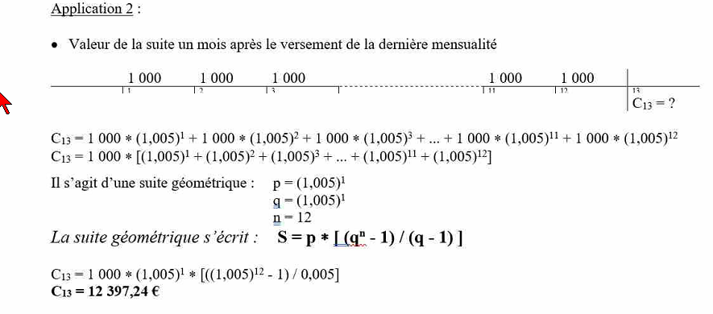
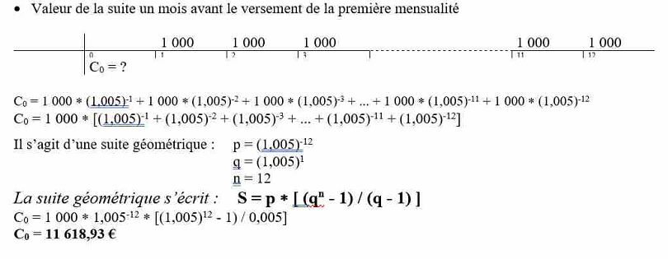
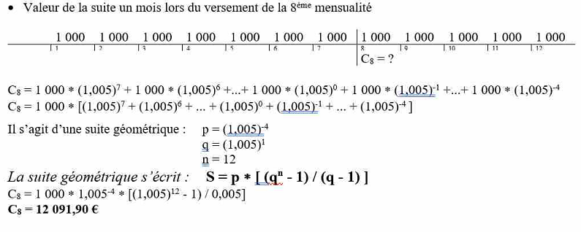
Rappel mathématique

Une suite géométrique est toujours caractérisée par :
un premier terme p
une raison géométrique q
un nombre de termes n

La suite géométrique s’écrit : S = p ∗ [ (q^{n} - 1) / (q - 1) ]

FICHE 4 : L’APPLICATION DES ANNUITES AUX EMPRUNTS INDIVIS

DEFINITION

L’emprunt indivis est un emprunt contracté auprès d’un seul prêteur (diminutif de « emprunt indivisible »). Ex : un emprunt bancaire contracté par un particulier pour financer l’acquisition d’une voiture.

Un emprunt de 10 000 €, contracté l’année 0 au taux annuel de 3,5 %, est remboursé par un versement de 4 000 € l’année 1 et un versement de 3 000 € l’année 2. Que reste-il à rembourser l’année 3 pour clôturer le remboursement de l’emprunt ?

Le coût de l’emprunt (ou somme des intérêts I) est la différence entre la somme empruntée et la somme effectivement reversée.

Dans le cas précédent, quel est le coût en € (ou montant I) de cet emprunt ?
Quelle est la part des intérêts contenus dans chaque versement ?

Le remboursement d’un emprunt se fait classiquement de trois façons différentes :
- Le remboursement en une seule fois à l’expiration de n périodes (ou remboursement in fine) : l’emprunteur règle les intérêts à la fin de chaque période et le montant emprunté à la fin de la dernière période. Les intérêts sont du même montant chaque période : on peut donc dire qu’il s’agit d’un calcul d’intérêts simples.
- Le remboursement par amortissements (ou remboursements) constants : à chaque fin de période, l’emprunteur rembourse la même somme (montant emprunté / nombre d’échéance). Il règle en même temps les intérêts calculés sur le capital restant dû en début de période.
- Le remboursement par annuités constantes : à chaque fin de période, l’emprunteur décaisse une même somme fixe. Cette somme contient le remboursement d’une fraction du capital emprunté et des intérêts calculés sur le capital restant dû en début de période.

Construire le tableau d’amortissement d’un emprunt de 100 000 € sur 5 ans au taux de 4 % dans chacun des cas ci-dessous, sachant que la 1ère annuité de remboursement intervient un an après la date de prêt :
- 1er cas : l’amortissement de l’emprunt se fait par « amortissements constants »,
- 2ème cas : l’amortissement de l’emprunt se fait par « annuités constantes ».

UN LEXIQUE A COMPLETER

Actualisation

Agios

Amortissement d’un emprunt

Annuité

Billet à ordre

Capitalisation

Commissions bancaires

Découvert bancaire

Effet de commerce

Emprunt indivis

Emprunt obligataire

Escompte commercial

Lettre de change

Intérêt

Intérêts capitalisés

Intérêts composés

Intérêts simples

Suite arithmétique

Suite géométrique

Taux d’usure

Taux nominal

Taux réel

Valeur actuelle

Valeur acquise

Et toutes autres notions que vous jugerez utiles.

« BOITE A OUTILS MATHEMATIQUES »
Manipulations des puissances utiles aux résolutions

Si a = b^{c} ⇒ b = a^{1/c} ou b = $\sqrt[c]{a}$

ln (a^{b}) = b ∗ ln a

1 / a^{b} = a^{-b}

(a^{b})^{c} = a^{(b∗c)}

a^{c} / b^{c} = (a/b)^{c}

a^{b} ∗ a^{c} = a^{(b+c)}

a¹ = a

a⁰ = 1

a^{b} / a^{c} = a^{b-c}

